Zadanie úloh pre žiakov 1.A
3.týždeň
Pondelok 30.3.2020
- čítanie: vypočuj si na youtube rozprávku O Jankovi Hraškovi
https://www.youtube.com/watch?v=6OJIPP5iPEo
Šlabikár str. 38 – celá strana 5x
úloha dole – V záhrade rastú – vyber iba to, čo rastie v záhrade a zakrúžkuj
- písanie: písanie h, H – pozri priložený pracovný list
- matematika: na samostatnom papieri vypracuj priložený pracovný list
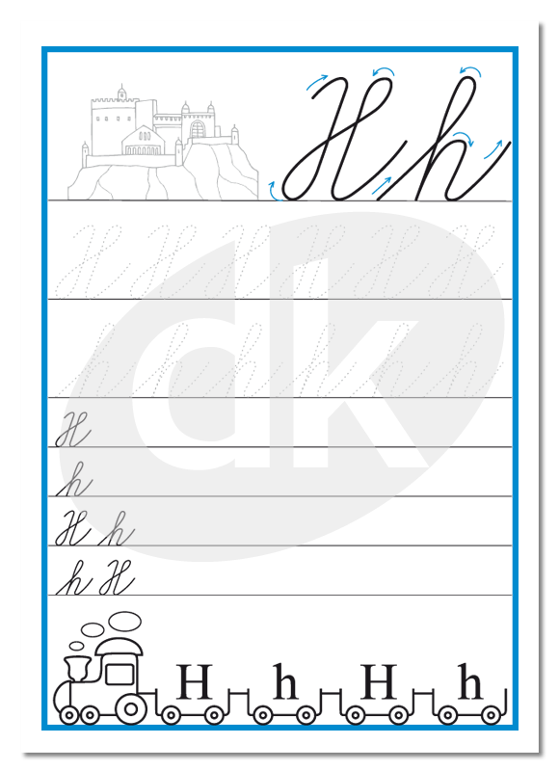

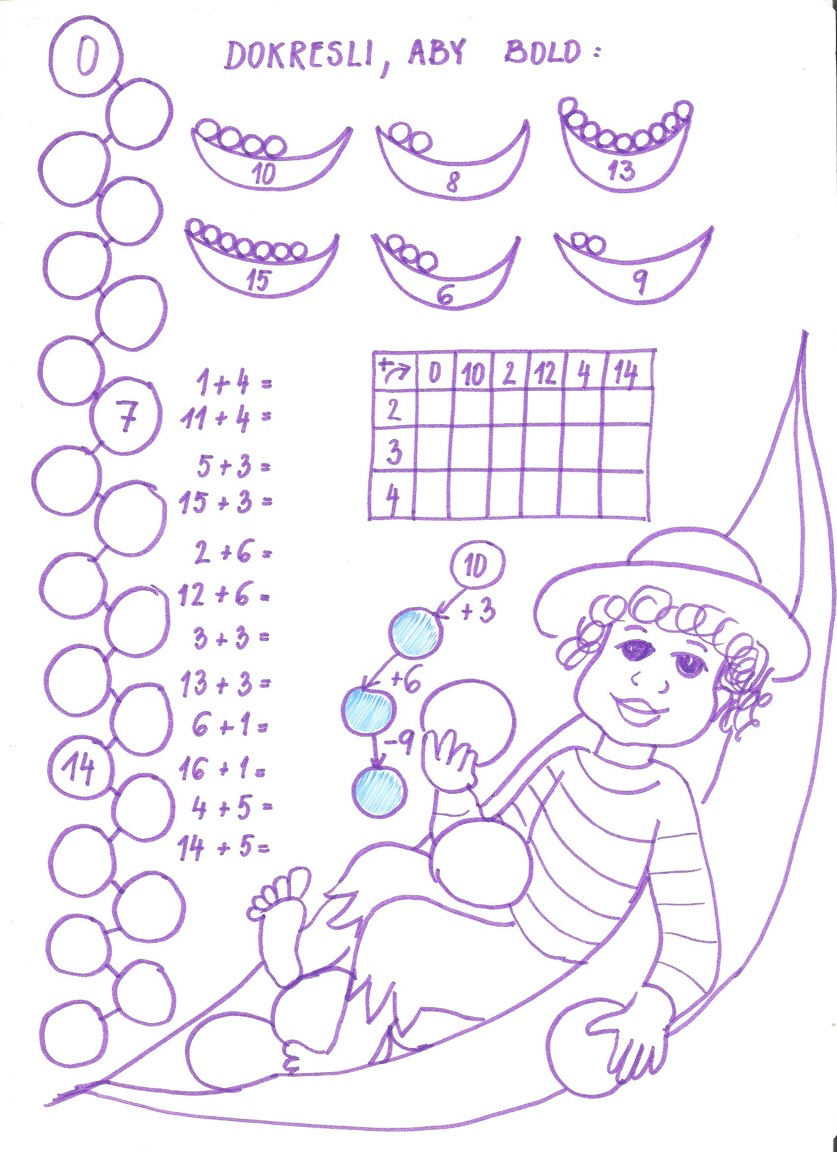

Utorok 31.3.2020
- čítanie: Šlabikár str.39 – prečítať celú stranu 5x, zakrúžkovať všetky „h“ na celej strane
- písanie: prepísať Jedálny lístok: polievka, hlavné jedlo a prílohy
- matematika: pripočítavaš k sebe vždy jablká a hrušky – kresli si ich pod príklad:
13 + 4 = 11 + 7 =
12 + 6 = 14 + 4 =
Streda 1.4.2020
- čítanie: Šlabikár str.40 – prečítať celú stranu g ako gombík
zakrúžkuj všetky slová, v ktorých je písmeno g, G
- písanie: podľa priloženého pracovného listu píš malé a veľké písané g
- matematika: vyriešiť slovnú úlohu
Peťko a Paľko mali balík cukríkov. Peťko zjedol 13 a Paľko 7 cukríkov. Koľko zjedli spolu?
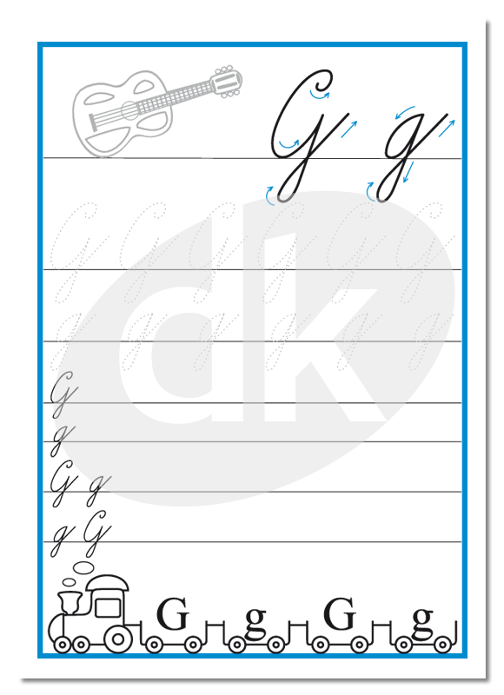
Štvrtok 2.4.2020
- čítanie: Šlabikár str.41 – ukry zelenou pastelkou G do gombíka, od šípky po bodku píš malé a veľké tlačené g, nájdi g v názvoch zvierat – zakrúžkuj iba tie g, ktoré sú v názve zvieraťa;
čo potrebuje ošetrovateľ? vyber v stĺpci vždy iba jedno slovo. nauč sa naspamäť básničku o gáganí
- písanie: prepíš písaný text – básničku zo Šlabikára na str. 41
- matematika: napíš číselný rad od 0 do 20 a naopak
Piatok 3.4.2020
- čítanie: Šlabikár str.42 –prečítať celú stranu
- písanie: podčiarkni a prepíš si všetky mená detí zo Šlabikára zo str. 42
- matematika: vypracuj pracovný list
